B&R Türkiye yönetiminde değişiklik
Ömer Yücel yönetimi devraldı
Geçtiğimiz Eylül ayında Ömer Yücel, B&R Türkiye’nin yönetimini devraldı. B&R Türkiye 2012 yılında kuruldu ve o zamandan beri istikrarlı bir büyüme yolunda ilerliyor. Yücel, yeni pozisyonunda B&R'ın Türkiye pazarındaki varlığını daha da genişletmeyi hedefliyor.

B&R'daki kariyerine 2014 yılında Uygulama Mühendisi olarak başlayan Yücel daha sonra satış departmanına geçti ve son olarak Türkiye Satış Müdürü görevini yürüttü. B&R'daki kariyer gelişimi sayesinde Yücel, şirketin çeşitli alanlarında uzmanlık geliştirmeyi başardı ve B&R müşterilerinin yaşadığı her türlü duruma karşı deneyim kazandı.

Yeni Ülke Müdürü olarak Yücel'in öncelikli hedeflerinden biri, Türkiye pazarında B&R varlığını çok daha güçlü bir şekilde konumlandırmaktır. Yücel “Türkiye'de otomasyon sektörü oldukça yükselişte. Özellikle Avrasya bölgesine ihracat işi hızla büyüyor. Bu durum, B&R için büyük fırsatlar sunuyor ”diye belirtiyor.
2030 Vizyonu
Yücel, Türk Makine İmalat Sanayii Dernekleri Federasyonu Makfed'in ‘’2030 Vizyonu’’ konseptine güveniyor: "Vizyon 2030 ve B&R'ın hedefleri birbirini mükemmel şekilde tamamlıyor" diye belirtiyor. Sanayinin Türk gayri safi yurtiçi hasılası içindeki payının, 2030 Vizyonu ile %21'in üzerine çıkarılması bekleniyor. “Makineler ve elektronikler arasındaki etkileşim ve bunların geliştirilmesi vizyonun uygulanmasında belirleyici roldedir. B&R, uzmanlığı ve endüstriyel otomasyondaki uzun yıllara dayanan deneyimiyle işte tam bu noktada devreye giriyor.’’

Türkiye-İsrail Bölge Müdürü Piero Pederzani “Türkiye'de makine imalatı sektörü yükselişte ve küresel olarak giderek daha önemli bir hale geliyor. Ömer Yücel bu pazarı oldukça iyi biliyor ve tecrübesiyle yeni pozisyonuna çok fazla değer kazandıracağına inanıyorum. Bu da, Türk makine imalatı sektörünü en iyi şekilde destekleyebileceği anlamına geliyor,” diye vurguluyor.

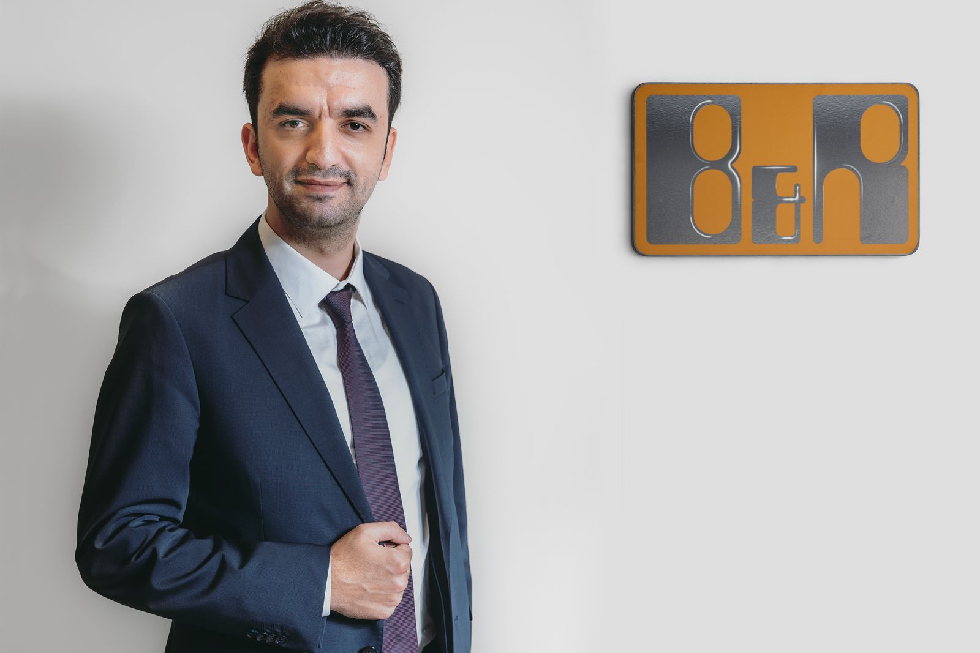
Geçtiğimiz Eylül ayında Ömer Yücel, B&R Türkiye’nin yönetimini devraldı.

B&R Hakkında
ABB Grubunun bir bölümü olan B&R, merkezi Avusturya'da bulunan endüstriyel otomasyon alanında global bir liderdir. B&R, neredeyse her sektördeki müşterilere makine ve fabrika otomasyonu, hareket kontrolü, HMI ve entegre güvenlik teknolojisi için eksiksiz çözümler sunmak üzere en son teknolojiyi ileri mühendislikle birleştiriyor. OPC UA, POWERLINK ve openSAFETY gibi Endüstriyel IoT iletişim standartlarının yanı sıra Automation Studio yazılımıyla B&R, otomasyon mühendisliğinin geleceğini sürekli olarak yeniden tanımlıyor. B&R'ı endüstriyel otomasyonun ön saflarında tutan yenilikçi ruh, süreçleri basitleştirme ve müşteri beklentilerini aşma taahhüdünden kaynaklanmaktadır.
Daha fazla bilgi için www.br-automation.com adresini ziyaret edin.

